Twitter is een internetdienst ontstaan in 2006 waarbij gebruikers korte berichtjes publiceren. Via twitter.com geeft de hele wereld online antwoord op de vraag “What are you doing?”

**“Twitter** is a free social networking and microblogging service that enables its users to send and read messages known as tweets. Tweets are text-based posts of up to 140 characters displayed on the author's profile page and delivered to the author's subscribers who are known as followers. Senders can restrict delivery to those in their circle of friends or, by default, allow open access.” - Uit Wikipedia, de vrije encyclopedie

In deze casus ga je een uitgebreide Twitterapplicatie bouwen, Kwetter genaamd. Deze applicatie is genoemd naar de activiteit van het versturen van berichtjes het twitteren(ook wordt de term 'tweeten' gebruikt), dat kwetteren betekent.

De Kwetter applicatie ga je bouwen in het Java EE platform, waarbij je alle technieken die we binnen dit vak zien, zal toepassen.

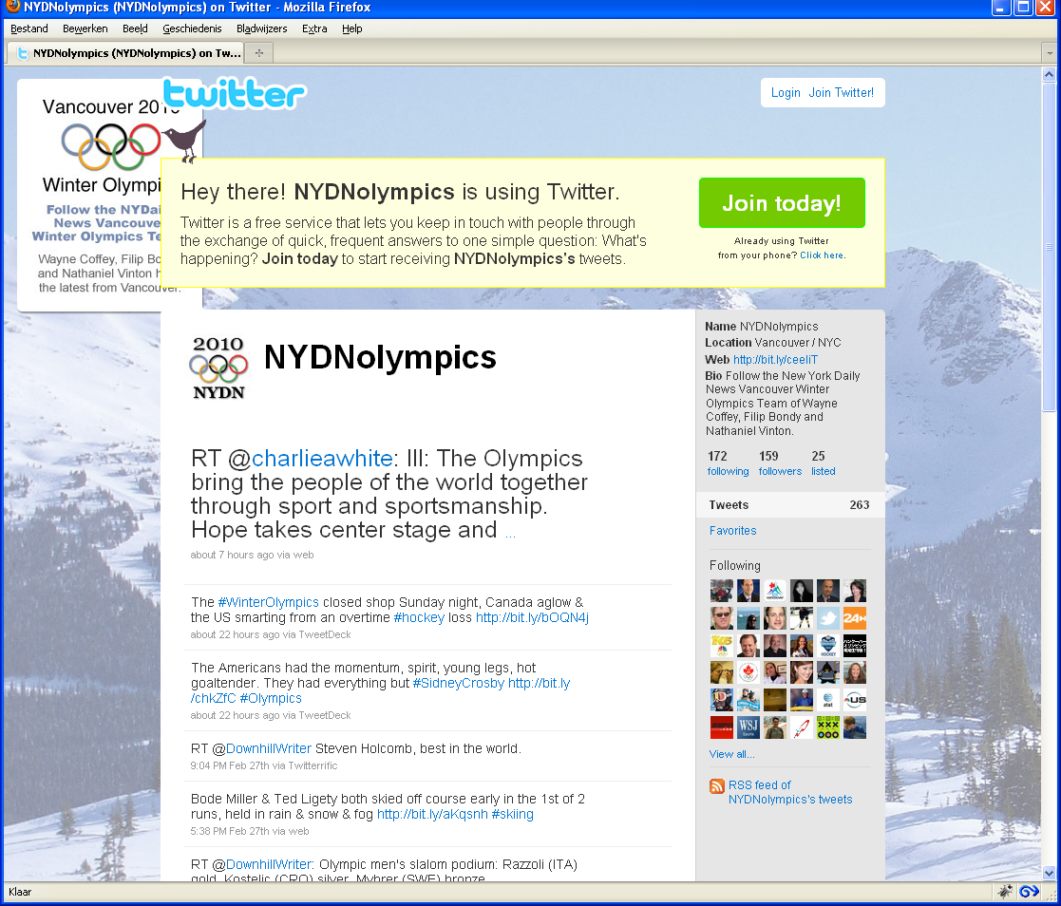

Figuur

Op de volgende pagina’s is een aantal schermontwerpen met bijbehorende uitleg van de kwetter applicatie te vinden.

Het twitterscherm dat je hierboven ziet is nogmaals schematisch weergegeven in Figuur 2: kwetterscherm 1. Aan de hand van dit scherm ga je een aantal opdrachten maken.

## Mockups

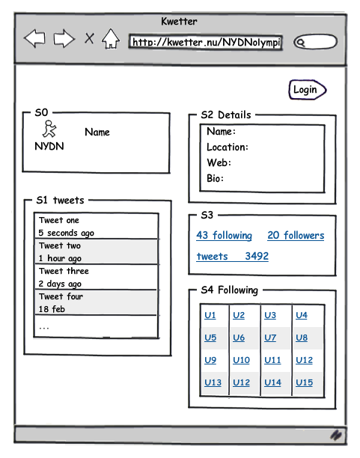

Figuur : kwetterscherm 1 “Profiel pagina”

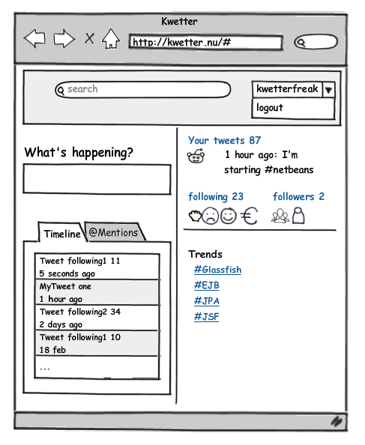

Figuur : kwetterscherm 2 “Startpagina”

### Profiel pagina

Dit scherm is jouw persoonlijke profielpagina die je kunt wijzigen of de alleen lezen profiel pagina van een volger/gevolgde.

De volgers en de leiders die je volgt blijven ongewijzigd.

|  |  |  |
| --- | --- | --- |
| Functionaliteit | Omschrijving |  |
| Profiel foto en profiel naam | Bij wijziging van de Gebruikersnaam moet de naam beschikbaar zijn. |  |
| Profiel details | Detail gegevens van de gebruiker: bio, locatie en website  In de Bio kun je in 160 tekens neer zetten wie je bent. |  |
| Eigen tweets | Laatste meest recente 10 tweets van de gebruiker |  |
| Followers | Alle andere gebruikers die de gebruiker volgen.  Bij het klikken op items uit de schermdeel S3 wordt het resultaat gepresenteerd in schermdeel S1. |  |
| Following | Alle andere gebruikers die de gebruiker volgt.  Bij het klikken op een van de links in schermdeel S4, wordt het volledige scherm gevuld met de informatie van de nieuw geselecteerde User. |  |
| Hartje | Kwetter is meer dan alleen berichtjes van 140 tekens met elkaar uitwisselen. Ook wil kwetter de sociale interactie stimuleren door kwetteraars de mogelijkheid te geven elkaars gekwetter te waarderen met een hartje. Natuurlijk mag elke kwetteraar per tweet maar één hartje uitdelen. | Optioneel |

### Startpagina

Dit scherm is een gepersonaliseerde pagina (bv. eens je ingelogd bent).

|  |  |  |
| --- | --- | --- |
| Functionaliteit | Omschrijving |  |
| Search | Volledige search op alle tweets. Resultaten worden in de timeline tab getoond. (m.b.v. AJAX) |  |
| What’s happening? | In deze tekstbox kun je een tweet van maximaal 140 tekens posten. De tweet wordt meteen getoond in de timeline en onder het kopje Your tweets. (m.b.v. AJAX). |  |
| Timeline | In de timeline worden zowel je eigen tweets als de tweets van de personen die je volgt weergegeven. |  |
| @Mentions | In deze tab zie je de tweets die naar jou verwijzen. Je kunt in een tweet naar iemand verwijzen door @gevolgd door zijn twitter gebruikersnaam in de tweet op te nemen. | Optioneel |
| Following/ followers | Het klikken op een van deze iconen brengt je weer terug naar Figuur 2: kwetterscherm 1. |  |
| Trends | Het klikken van een van de trendy onderwerpen resulteert in een lijst van relevante tweets in de timeline. De lijst zelf wordt gegenereerd uit actueel voorkomende hashtags in de tweets van de laatste week, gesorteerd op aantal. | Optioneel |
| Logout | Activeren van de logout brengt je terug naar Figuur 2: kwetterscherm 1. Het feitelijke inloggen en uitloggen doe je met JAAS. |  |
| Login | Het activeren van de login op kwetterscherm 1 brengt je naar kwetterscherm 2. Hierbij kun je op dit moment een gebruiker naar keuze gebruiken als ingelogde gebruiker. Het feitelijke inloggen en uitloggen doe je met JAAS. |  |

### Registreren en inloggen

Voor dit scherm is geen mock-up gegeven. Maak hier zelf een ontwerp voor.

|  |  |  |
| --- | --- | --- |
| Functionaliteit | Omschrijving |  |
| Gebruiker selecteren | De pagina’s moeten gepersonaliseerd worden naar gebruiker. Dit hoeft initieel niet met inloggen. |  |
| Gebruiker authenticatie | Een gebruiker moet authenticatie gegevens geven voordat hij toegang heeft tot wijzigbare pagina’s of gepersonaliseerde pagina’s. |  |
| Configuratie van gebruikers | Het systeem moet in staat zijn gegevens over meerdere gebruikers bij te houden (hoeft niet dynamisch aanpasbaar te zijn). |  |
| Gebruiker registratie | Gebruikers moeten in staat zijn zichzelf te registreren. | OPTIONEEL |

### Beheer

Voor dit scherm is geen mock-up gegeven. Maak hier zelf een ontwerp voor.

|  |  |  |
| --- | --- | --- |
| Functionaliteit | Omschrijving |  |
| Moderator rol | Bepaalde gebruikers moeten een moderator rol kunnen krijgen in de kwetterapplicatie. |  |
| Verwijderen van berichten | Er komen steeds meer klachten binnen van onheus taalgebruik bij het kwetteren. Een moderator kan deze beledigende kwetters verwijderen. De moderator moet een lijst van kwetters op kunnen vragen en daaruit kwetters kunnen verwijderen. |  |
| Overzicht gebruikers | De moderator moet een lijst van gebruikers kunnen opvragen. Waar mogelijk worden extra rollen ook getoond. |  |
| Configuratie rollen en gebruikers | Bij het opzetten van deze functionaliteit moet er rekening mee gehouden worden dat de moderator op termijn collega’s zal krijgen met dezelfde bevoegdheden. Ook worden in de toekomst andersoortige onderhoudswerkzaamheden verwacht waarvoor andere medewerkers bevoegdheden zullen krijgen. |  |
| Beheer rollen en gebruikers | Een administrator kan in de lijst van gebruikers rollen toewijzen. | OPTIONEEL |

## Optionele uitbreidingen

### Meertaligheid

De kwetterapplicatie moet meertaligheid ondersteunen. De gebruiker kan minimaal kiezen voor de Engelse of de Nederlandse taal.